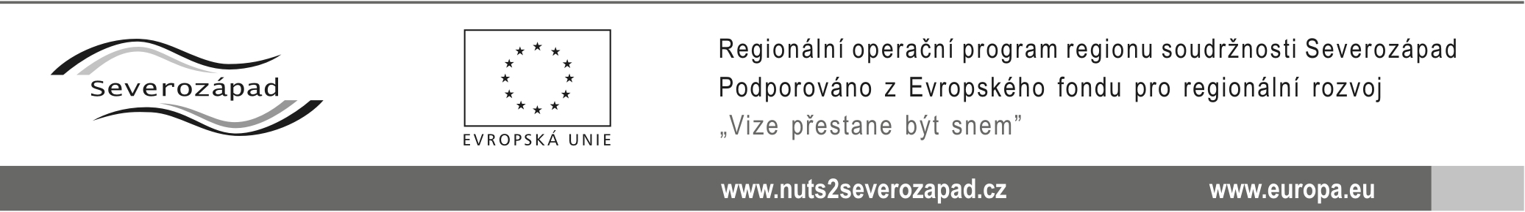

OZNÁMENÍ O UZAVŘENÍ SMLOUVY

veřejné zakázky:

„DODÁVKA WELLNESS TECHNOLOGIÍ PRO LÁZEŇSKÝ HOTEL SMETANA - VYŠEHRAD“

Identifikační údaje zadavatele:
Název | Česká hotelová, a.s.
Sídlo | Plzeňská 103/215a Praha 5 150 00
IČ | 26968851
Statutární zástupce: | PaedDr. Vladislav Pravda – předseda představenstva

Ve věci zadávacího řízení ke shora uvedené podlimitní veřejné zakázce na dodávky zadávané ve zjednodušeném podlimitním řízení dle ust. § 21 odst. 1 písm. f) a ust. § 38 zákona č. 137/2006 Sb., o veřejných zakázkách, ve znění pozdějších předpisů, Vám zadavatel oznamuje, že dne 19.12.2014 byla uzavřena smlouva o dílo na realizaci této veřejné zakázky, a to s uchazečem, společností:

MADISSON, s.r.o.
Soumarská 1541/8, 104 00 Praha 10 - Uhříněves
IČ: 261 24 637

V Karlových Varech dne 22.12.2014.

PaedDr. Vladislav PRAVDA, v.r.
předseda představenstva

Doručeno:
- Caretta SPA CZ s.r.o., Třebovická 5028/40, 722 00 Ostrava

